[VTGL21] Tankstelle „Gelo“ mit Werkstatt und Shop, 2 Versionen, M 1:160, Spur N
Allgemeine weitere Möglichkeiten:
- Einen 2. Ausdruck des Modells für reliefartiges Erscheinungsbild der Fassade, Türen und Fenster oder Verstärkung bestimmter Teile (z.B. Fassadenteile, Dach, Grundplatte o.a.) anfertigen.
- Schwarzpapier, Alufolie oder dickere/n Pappe/Karton mit bestimmten Ausschnitten für Beleuchtung der Fenster hinter die Wände und das Dach kleben.
- Die tatsächliche Größe des Modells kann mit Hilfe der Linealleisten und der Zoom-Funktion in „word“ oder „open office“ nachjustiert bzw. verändert werden.
- Hier die Umrechnung von Real - in Modellmaße: bei Spur N ist 1 m real = 6,25 mm im Modell, Spur Z: 1 m = 4,5 mm, Spur H0: 1 m = 11,5 mm.

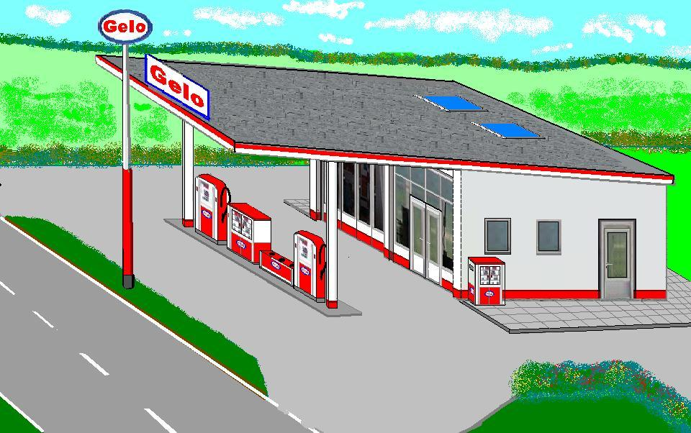
Abb. Version 1:Tankstelle „Gelo“ 1960

- Den ersten Probeausdruck mit Druckerpapier ausdrucken, um die Maße und den Zusammenbau zu überprüfen. Für das Modell selbst eignen sich Fotokarton matt oder glänzend 180-200g
- Kostengünstiger ist jedoch, den Ausdruck mit Druckerpapier auf Pappe/Karton aus dem häuslichen Recycling (z.B. Verpackungsmaterial) zu kleben.

` Hinweise zu diesem Modell:
Grundplatte selbst erstellen. Wände (1 + 2 ) des Tankstellenhäuschens zusammenfügen. Dach (3) aufsetzen Ränder nach unten knicken, evtl. selbst zuschneiden (vorher Ränder abtrennen). Dachfenster (3.2) frei platzie-
ren (über dem Häuschen oder über dem Zapfsäulen-Bereich. Dachstützen (4) selbst platzieren (z.B. auf der Zapfsäulen-Insel oder am Rand des Daches) und zuschneiden, nach Erstellung einer eigenen Grundplatte.
Sie können mit Streichhölzern innen stabilisiert und mit Extra-Material verlängert werden. Zapfsäulen-Insel (5)
mit dickerem Karton verstärken und evtl. zuschneiden. Zapfsäulen-Vor-und Rückseiten (6) mit den Seiten- Streifen (6.1) verbinden. Zapfssäulen-Schlauch (6.2) in der Mitte knicken und an der Zapfsäule befestigen. Verkaufs-Schränke (7) zu einem Kasten formen und frei platzieren (z.B. auf der Säulen-Insel oder am Häus-
chen). Abfallbehälter (8) auf der Säulen-Insel platzieren. Gehweg-Material (9) mit Pappe verstärken und zuschneiden (s. Abb.). Schilder (10) optional frei (z. B. auf Zufahrt oder am Pfahl) anbringen. Dach-Logo (11)
vorn auf der Dachkante platzieren. Pfahl (12.2) für Logo (12.1) konisch rund formen und neben der Tankstelle platzieren (s. Abb.). Extra-Material (13) für evtl. Ausbesserungen und Erweiterungen. „WC“ ist ein Textfeld.
1
4
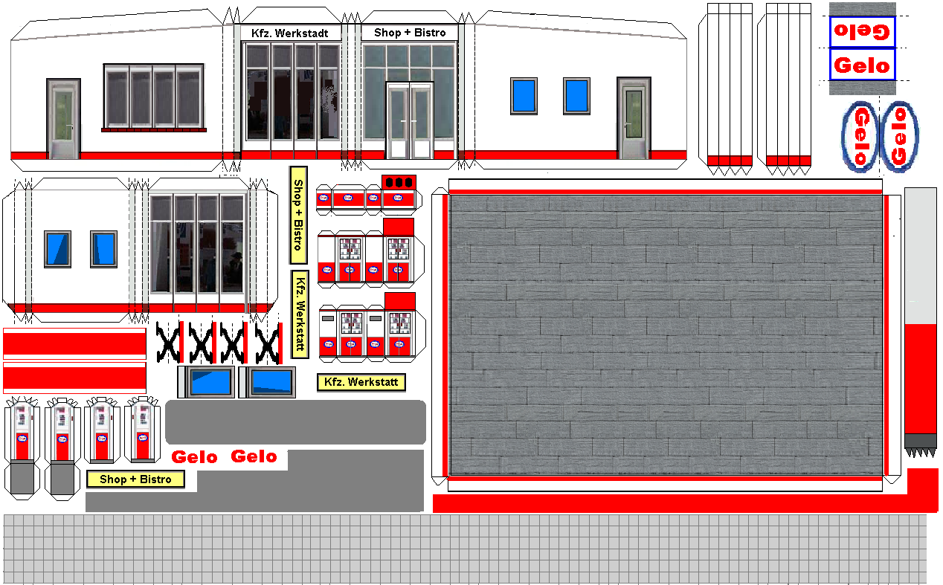
2
3
3.2
5
6
6
6.2
13
6.1
6.1
7
8
7
9
10
11
12.1
12.2
13
WC

- 2 -
Moderne Zapfsäulen (14 + 14.2) alternativ für die Zapfsäuleninsel. Display-Box (14.3) am oberen Teil der Säule befestigen. Optional Versorgungsleitungen (15) vom Dach der Säulen bis zum Dach der Tankstelle evtl. mit Verlängerungen (15.2) anbringen. Preistafel (16) kann innen mit Kartonstreifen verstärkt und auf dem Grundstück optional aufgestellt werden. Standbeine mit Streicholz-Zuschnitten verstärken. Unter-Dach (17) optional unter das Dach (3) setzen, z.B. als Verkleidung von Lichtleitungen für Lampen (LEDs), die in das Dach eingebaut werden können( siehe auch Hausbeleuchtung mit LEDs). Insel (18) verstärken, für evtl. Verlängerung der Zapfsäuleninsel bzw. Zusatzinsel für „Luft + Wasser“ oder „Staubsauger“
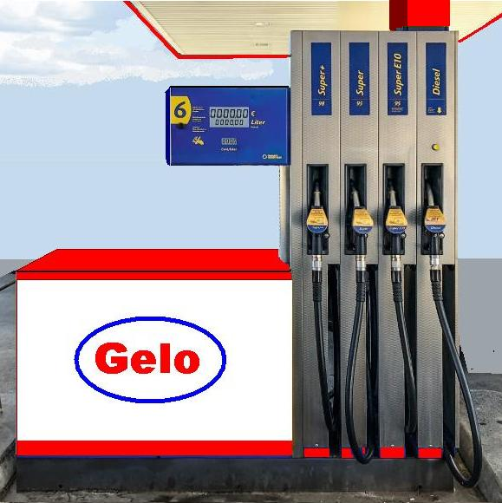
Abb. moderne Zapfsäule

14
14.2
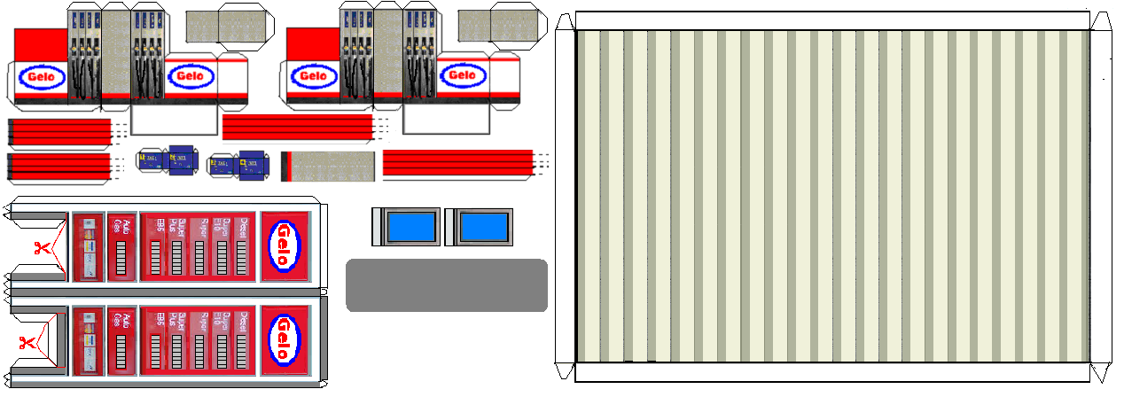
14.3
15
15.2
13
14
17
3.2
14
16
18
Luft + Wasser
Staubsauger

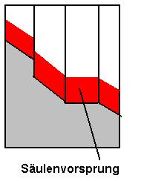
Bei den Wänden 1 + 2 sind Säulen- bzw. Wandvorsprünge zu beachten (s. Abb.).
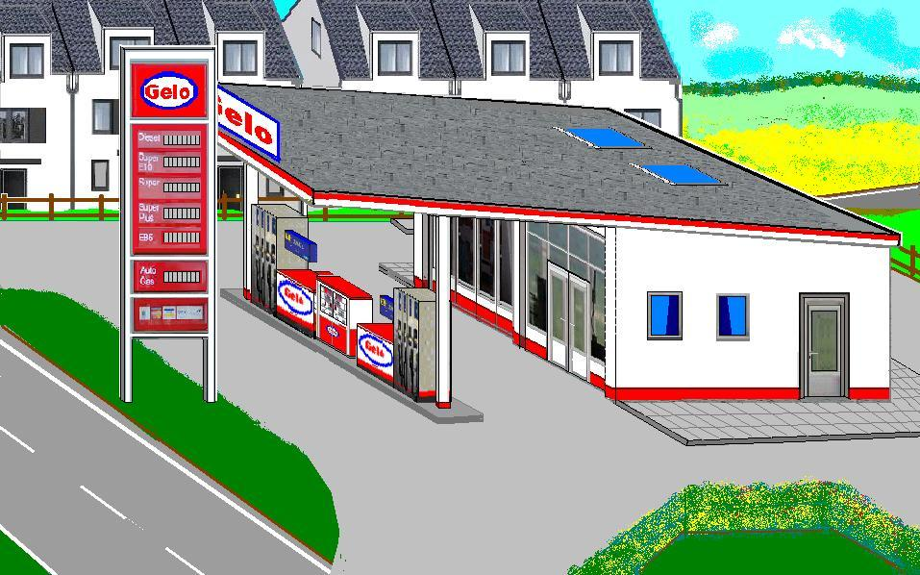 Wandvorsprung
Abb. Version 2: Tankstelle „Gelo“ 2020

